Modélisation d’une action mécanique s’exerçant sur un système

Rappels collège carte mentale:

Système étudié : B ;
Référentiel d’étude à préciser

Bilan des actions mécaniques exercée sur B

ex : action exercée par A sur B

Conséquences possibles :

-modification de la vitesse de B
-modification de la trajectoire de B reprise de volley au foot déformation de B

Caractéristiques de la force $\vec{F_{A/B}}$:
-direction
-sens
-valeur
-point d’application
**centre de B si action à distance
**centre de la surface de contact si action de contact

Modélisée par une force notée $\vec{F_{A/B}}$:
** A exerce l’action
** B subit l’action

Nous allons voir que, dans un référentiel donné, la modélisation de ces actions par des forces permet de rendre compte du mouvement (ou de l’immobilité) du corps étudié.

- MODELISATION D’UNE ACTION MECANIQUE PAR UNE FORCE ?

1) Actions s’exerçant sur le système étudié.

Pour chaque situation, écrire le nom de la force en utilisant la notation : $\vec{F}$système qui agit / système qui subit.
Préciser dans chaque cas s’il s’agit d’une action de contact ou à distance.

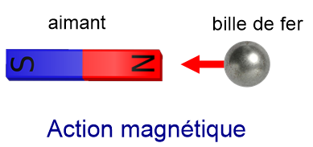
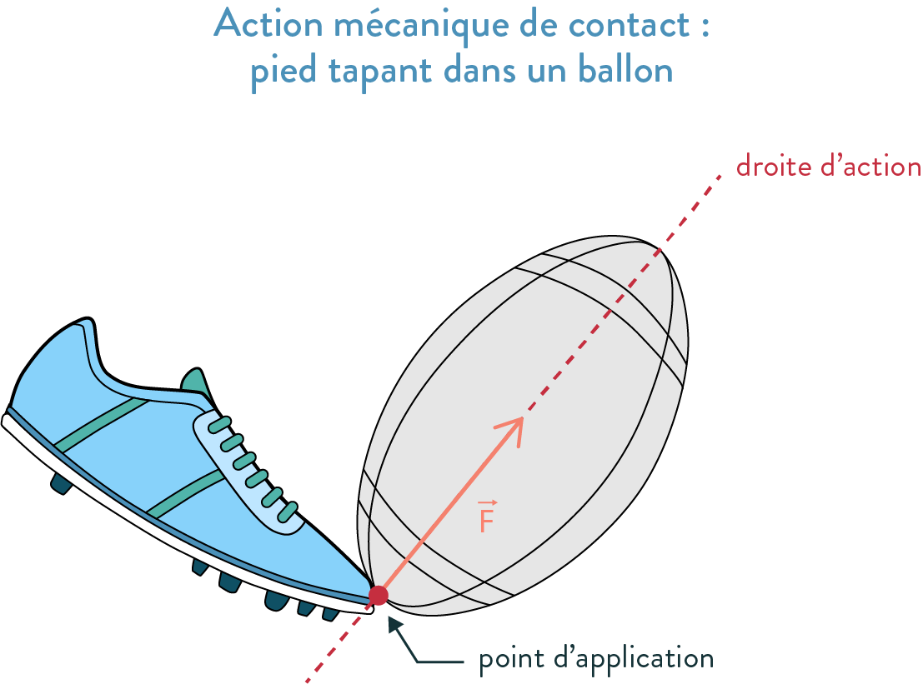
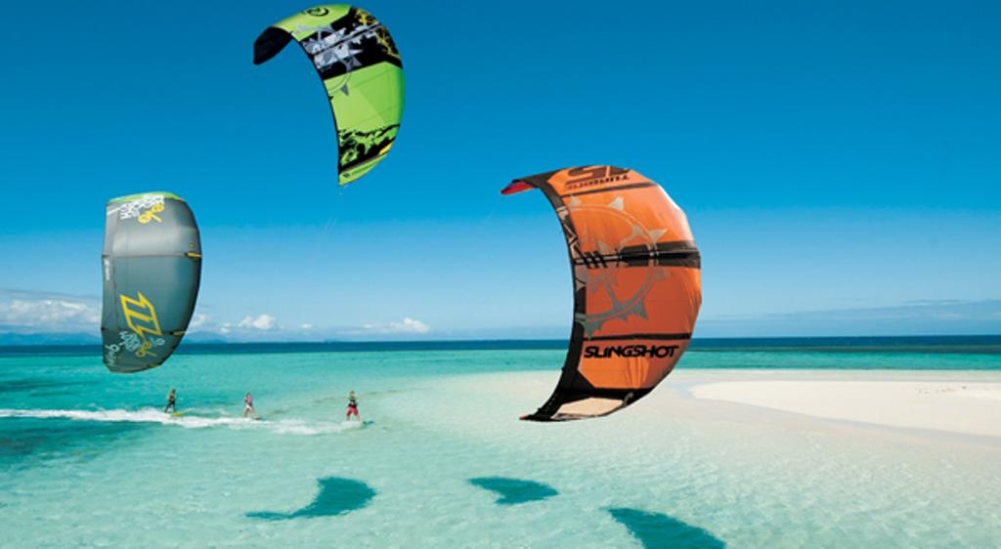
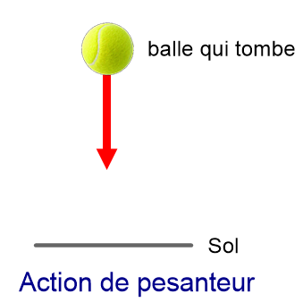

Système étudié | Balle | Aile | Ballon | Bille de fer
Nom de la force | $\vec{F}$_{Terre/balle} = poids de la balle | $\vec{F}$_{air/aile} | $\vec{F}$_{pied/ballon} | $\vec{F}$_{aimant / bille}
Type d’action | distance | contact | contact | distance
Point d’application de la force | Centre de la balle | Centre de la surface de contact entre l’aile et l’air | Centre de la surface de contact entre le pied et le ballon | Centre de la bille

2) Modélisation d’une action mécanique.

Une action est modélisée par une force qui se représente par un segment fléché (vecteur), appelé vecteur force. Le vecteur force est caractérisé par :
-son point d’application : centre de gravité du système (si action à distance) ou centre de la surface de contact (si action de contact)
-sa direction (appelée droite d’action) : droite suivant laquelle la force agit
-son sens : sens vers où la force agit
-sa valeur qui s’exprime en Newton (N) (ensuite traduite par une échelle de longueur).

Application 1 :
Le gardien arrête le ballon en exerçant une force de 800 N ; représente la force correspondant à l’action du gardien sur le ballon en précisant les caractéristiques du vecteur force.
Echelle : 1 cm 400 N.

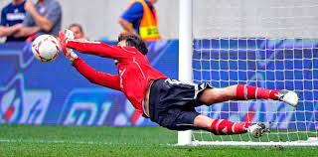

Caractéristiques du vecteur force $\vec{F}$_{main/ballon} :
-point d’A° : centre de la S de contact
-direction : ligne de la droite d’action horizontale
-sens : vers la gauche
-norme : 800 N ce qui donne un vecteur de longueur 2 cm

Application 2 :

Situation 1 | Situation 2
Le système étudié est soumis à des forces opposées de même intensité | Le système étudié est soumis à des forces opposées d’intensité différente
$\vec{F}$₁ $\vec{F}$₂ | $\vec{F}$₁ $\vec{F}$₂
Pour le système étudié, tout se passe comme s’il subissait une force unique Σ$\vec{F}$ = $\vec{F}$₁ + $\vec{F}$₂ = $\vec{0}$ ici | Pour le système étudié, tout se passe comme s’il subissait une force unique Σ$\vec{F}$ = $\vec{F}$₁ + $\vec{F}$₂

De manière générale, lorsque l’on fait le bilan des actions s’exerçant sur un système, il faut tenir compte de toutes les actions exercées par le système extérieur sur le système étudié.

3) Principe des actions réciproques.

Question : dans l’exemple précédent, quelle est la force exercée par le ballon sur la main ?
Le ballon exerce sur la main une force de même direction, même norme, même point d’application mais de sens opposé.

Représenter les vecteurs $\vec{F}$(main/ballon) et $\vec{F}$(ballon/main) partant du même pt d’A°.

A retenir :
Lorsque deux systèmes sont en interaction, ils exercent l’un sur l’autre des forces opposées ; ces forces ont :
-la même droite d’action
-la même norme
-des sens opposés.

$\vec{F}$_{A/B} = - $\vec{F}$_{B/A} et F_{A/B} = F_{B/A}

Ce principe est valable aussi bien pour des actions de contact que des actions à distance, que ces systèmes soient immobiles ou en mouvement.

Dans chaque exemple ci-dessous, représenter les vecteurs forces illustrant le principe des actions réciproques :
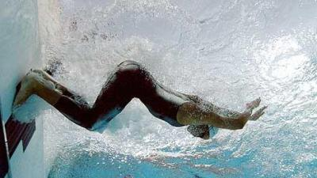 |  | 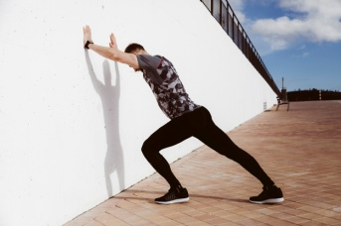 | 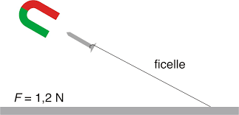  aimant droit
$\vec{F_{pied/mur }}$ = - $\vec{F_{mur/pied }}$ ;$\vec{F_{raq/balle }}$ = - $\vec{F_{balle/raq }}$;$\vec{F_{main/mur }}$ = - $\vec{F_{mur/main }}$;$\vec{F_{aimant/clou }}$ = - $\vec{F_{clou/aimant }}$
ATTENTION : dans le dernier cas, les forces n’ont pas le même point d’application (action à distance)

- EXEMPLES DE FORCES.

- Forces d’interaction gravitationnelle et poids cf tâche complexe.

- Force exercée par un fil.

Exercice : l’anneau central représenté ci-dessous est maintenu en équilibre grâce à la présence de 3 fils ; sachant que l’objet suspendu a une masse m telle que son poids P = 1,5 T1, trouver la relation liant T₁ et T₂.
Système étudié : {anneau} ; Rt
Bilan des forces : T1, T2 et T3 (= P)

Vectoriellement, on trouve T₂ = 1,8.T₁ ce qui est cohérent avec les projections vectorielles (angles 30° et 60° par rapport à Oy).
rq : le fait que T₂ > T₁ est logique car comme T1_{y} << P, le fil 2 doit supporter le reste du poids de « m » ; comme le fil 2 est + vertical, on a presque T2 = T2_{y} qui représente la différence P – T1_{y}.
On remarque que l’on a aussi T1_{x} = T2_{x}.

fil 2
fil 1

fil 3

- Force exercée par un support.

- Sans frottement.

Un objet glisse sur un plan incliné poli ; représenter l’ensemble des forces auxquelles est soumis l’objet ; votre représentation est-elle en accord avec le mouvement de l’objet ?

Bilan des forces s’exerçant sur l’objet : le poids $\vec{P}$, la réaction du support (normale car pas de frottement), notée $\vec{R_{N}}$.
La somme vectorielle donne bien un mouvement dirigé vers le sens de la pente ce qui est cohérent avec le mouvement de l’objet qui descend puisqu’il part initialement avec une vitesse nulle.

A retenir : pour simplifier les situations rencontrées en physique, on assimile l’ensemble des forces exercées à une seule qui présente les mêmes ptés que Σ$\vec{F}$.
Pour ensuite en déduire le mvt de l’objet étudié, on raisonne sur cette force unique.
Ci-contre, en partant sans V_initiale, tout se passe comme si l’objet était soumis à Σ$\vec{F}$ donc il descend.

- Avec frottement.

Le plan incliné n’est plus poli ; le même objet est maintenant immobile.
Représenter l’ensemble des forces auxquelles est soumis l’objet ; votre représentation est-elle en accord avec l’immobilité de l’objet ?

Bilan des forces s’exerçant sur l’objet : le poids $\vec{P}$, la réaction du support (normale car pas de frottement), notée $\vec{R_{N}}$, la force de frottement $\vec{f}$ (appelée aussi réaction tangentielle du support).
La somme vectorielle donne bien un vecteur nul ce qui est cohérent avec l’immobilité de l’objet.

A retenir : ici, Σ$\vec{F}$ = $\vec{0}$.
Ci-contre, en partant sans V_initiale, tout se passe comme si l’objet n’était soumis à aucune force : il reste immobile (puisqu’il l’était avant).

Attention : ce n’est pas parce qu’un objet est soumis à un ensemble de forces dont la résultante est vers le bas que l’objet descend. En effet, il faut tenir compte de sa vitesse avant !

